 | Раздел долгосрочного плана: |  |  |  | Школа: Краснофлотская О.Ш.
 | Дата: |  |  |  | ФИО учителя: Айгужин М.М.
 | Класс: 5 |  |  |  | Количество участвовавших:  Количество отсутствующих:
 | Тема урока |  |  | Как характеризуют культуру саков находки из захоронения Берел
 | Тип урока |  |  | Усвоение новых знаний
 | Учебные цели урока (ссылка на учебную программу) |  |  | 5.2.1.2 описывать мировоззрение древних племен  5.2.2.3 описывать особенности прикладного искусства древних племен
 | Критерий оценивания |  |  | Навыки знания и понимания: знают не менее 4 значения понятия стоянки,курган, могильник, племя;  Навык применения: Определяет не менее 3 особенности могильника Берель.  Навык критического мышления и анализа: Мыслительная активность, логическое мышление, применение полученных знании в повседневной жизни.  Навык говорения: Учащиеся обмениваются информацией, составляют диалог.
 | Языковые цели |  |  | Лексика и терминология по предмету  Используя словосочетания, ученики составляют постеры, применяют при составлении диалога. Племена, племенные объединения, жрецы, воины,земледельцы и животноводы.  Серия полезных фраз для диалога/письма  Государство, вождь, царь, военная демократия, археология, курган памятник, конское снаряжение.
 | Привитие ценностей |  |  | Уважать историю своей страны;, составляют историю родного края. Познакомить учащихся с историческими реликвиями, формирование поколения с огромным национальным самосознанием.
 | Межпредметная связь |  |  | В ходе урока устанавливается связь со всемирной историей, географией.
 | Навыки использования ИКТ |  |  | Во время урока учащимся демонстрируется видеоролик, презентация.
 | Предыдущие знания |  |  | Почету Шиликты и Бесшатыр называются «царскими курганами»?
 | Ход урока
 | Запланированные этапы урока |  |  | Запланированные действия во время урока |  |  | Ресурсы
 | Начало урока  Этап пробуждения интереса  3-мин  2-мин |  |  | Приветствие  «Мозговая атака»  Продемонстрируйте видеоролик. Задайте учащимся следующие вопросы:  1. В чем основная идея видеоролика?  2. Что вы можете рассказать по данному видеоролику?  3. Как вы думаете, о чем мы сегодня будем говорить на уроке?  Выслушав мнения учащихся, учитель объявляет тему и цели урока. |  |  | https://www.youtube.com/watch?v=Ovd6VUdmRhY  1-слайд  2-слайд
 | Середина урока  5-мин  3-мин  14-мин  8-мин  10-мин  2-урок  13 мин  10 мин |  |  | Деление учащихся на группы способом «Мозаика» .  Разделите две картинки на фрагменты. Учащиеся выбирают фрагменты рисунка. Каждый учащийся находит свою группу, в соответствии с фрагментом в руках. Занимает место в группе согласно рисунка.  1 группа Ювелиры  2 группа Исследователи  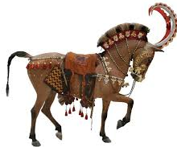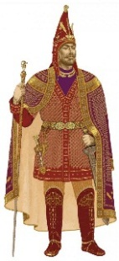  Этап осмысления  Демонстрация видеоролика.  Продемонстрируйте видеоролик.  Каждой группе даются исследовательские задания.  1-Ювелиры. Составляют перечень предметов, найденных в могильнике Берель;  2- Исследователи. Определяют не менее 3 особенности некрополя.  Каждая группа обменивается своими ответами. Группы оценивают друг друга при помощи метода светофор.  Разминка: Используется стратегия «Выбери и выкинь» . Учащиеся записывают на бумажке слова, связанные с темой настоящего урока, затем они искомканную бумагу кидают друг в друга. Игра напоминает игру в снежки. После чего выбирают по одной бумажке. Читают записанное на ней слово и определяют соотношение слова к уроку, разъясняют.  Парная работа: Составление диалога .  ( Журналист и археолог ) Навык говорения.  Археолог отвечает на вопросы журналиста.  1 вопрос. Что такое некрополь?  2- вопрос. Где находится некрополь Берель?  3- вопрос. Когда найден некрополь Берель?  4- вопрос. Кто является исследователем некрополя Берель?  5- вопрос. Назовите ценные предметы, найденные в некрополе Берель?  Каждой паре задаются разные вопросы.  Перечень необходимых слов для записи диалога:  Племя, племенные союзы, жрецы,воины, земледельцы и животноводы.  Государство, вождь, царь, военная демократия, археология, курган памятник, конское снаряжение. Работы пар оцениваются с помощью смайликов.  Конкретизация полученных знаний  Работа с постером  1-Ювелиры: Ценные реликвии  Вопрос. Какие ценные реликвии были найдены в некрополе Берель?  2- Исследователи. Составляют и защищают постер на тему некрополь Берель.  1-вопрос. Какие знания нужны были древним людям, чтобы построить Берельский курган?  « Переписка»  Группы пишут эссе по теме урока.  По указанию учителя группы обмениваются своими эссе и дописывают начатое эссе другой группой. Затем каждая группа обратно получает свое эссе. |  |  | 3- слайд  сhttps://www.youtube.com/watch?v=9kdlytQvy6Q лайд  4- слайд  5- слайд.  6-слайд  https://www.youtube.com/watch?v=Ovd6VUdmRhY  7-слайд  8-слайд
 | Сабақтың соңы  Қорытындылау кезеңі  7-мин  10-мин  5мин |  |  | «Синквейн»  1-группа Ювелиры Некрополь (могильник)  2-группа Исследователи Вождь  Учащиеся составляют пятистишье к данным словам.  Обратная связь: «Подари камешек» в начале урока учитель раздает учащимся по 2-3 камешка. В конце урока учитель спрашивает у учащихся кому они хотят подарить свой камешек. Учащиеся оценивают одноклассника и дарят тому, кому захотят, но обязательно со словами: «Я дарю тебе этот камешек, потому что ты сегодня...» (был активным, хорошо понял..., помог мне, знаешь, что ...). Тем участникам, которым ничего не досталось, камешки дарит учитель, но обязательно при этом отмечает лучшие качества участника, которому он дарит подарок.  Учитель: Оценивает учащихся по полученным камешкам.  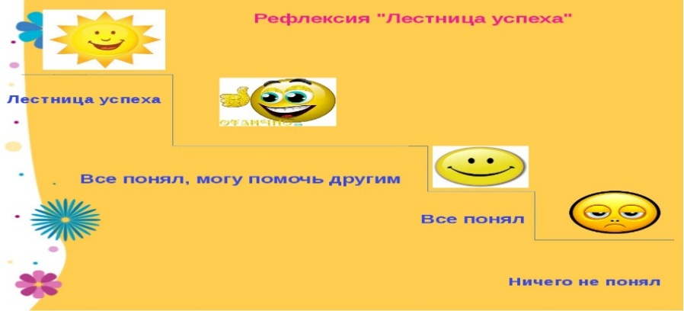 |  |  | 9-слайд
 |  | Дифференциация- каким образом вы планируете оказать больше поддержки? Какие задачи вы планируете поставить перед более способными учащимися? | Оценивание – как Вы планируете проверить уровень усвоения учащимися? |  |  | Здоровье и соблюдение техники безопасности.
Учащиеся с низкой языковой способностью садятся за парту с учащимися высокой языковой способностью.  Учащиеся свысокой способностью мышления, делают заключение по заданиям могут привести более 3 доказательств. |  |  | Цели урока были реалистичными. Психологический настрой класса к уроку хороший, учащиеся узнали необходимую информацию по теме урока. Уложились в отведенное к уроку время. На каждом этапе группы оценивали друг друга согласно критериям оценивания. Учитель сам оценивает учеников, ученики сами оценивают себя. |  |  | Компьютеры и ноутбуки использовать на некоторое время при выполнении задании , интерактивную доску выключать при отсутствии необходимости в ее использовании.
Рефлексия по уроку  Были ли цели урока/цели обучения реалистичными?  Все ли учащиеся достигли ЦО?  Если нет, то почему?  Правильно ли проведена дифференциация на уроке?  Выдержаны ли были временные этапы урока?  Какие отступления были от плана урока и почему? |  |  | Используйте данный раздел для размышлений об уроке. Ответьте на самые важные вопросы о Вашем уроке из левой колонки.
Цели урока были реалистичными. Урок прошел на основе плана. Все этапы урока учтены, знания учащихся развивались навыками. Урок достиг цели.
Психологический настрой класса к уроку хороший, учащиеся узнали необходимую информацию по теме урока. Уложились в отведенное к уроку время.
Общая оценка
Какие два аспекта урока прошли хорошо (подумайте как о преподавании, так и об обучении)?
1: Во время осмысления учащиеся проверили свои мысли.
2: При групповой работе учащиеся открыто выразили свои мысли.
Что могло бы способствовать улучшению урока (подумайте как о преподавании, так и об обучении)?
1: Использование задании, развивающих навыки исследования дало бы возможность еще лучше провести урок.
2:
Что я выявил(а) за время урока о классе или достижениях/трудностях отдельных учеников, на что необходимо обратить внимание на последующих уроках?

